报告编号：PM-REG-20261027-002

扣件式脚手架（品茗双立杆）计算书
STRUCTURAL SAFETY CALCULATION REPORT

报告名称： | PmStudio 脚手架默认参数回归（非品茗 oracle） 扣件式脚手架（品茗双立杆）
委托单位： | PmStudio 自算回归
编制单位： | PmStudio

编制 | 审核 | 批准
签字： 日期： | 签字： 日期： | 签字： 日期：

PmStudio
2026年10月27日

声 明

1. 本计算书须经编制、审核、批准人员签署后方为有效。
2. 本计算书无编制单位盖章无效。
3. 本计算书涂改无效。
4. 未经编制单位书面批准，不得部分复制本计算书。
5. 本计算书仅对委托方提供的参数与工况负责，参数真实性由委托方负责。
6. 本计算书为结构验算文件，不替代专项施工方案；施工尚应符合现行规范与专项方案要求。
7. 本计算书解释权归编制单位所有。

目 录

计算依据
1、《建筑施工扣件式钢管脚手架安全技术规范》JGJ 130-2011
2、《建筑结构荷载规范》GB 50009-2012
3、《钢结构设计标准》GB 50017-2017
4、《建筑地基基础设计规范》GB 50007-2011
5、《悬挑式脚手架安全技术标准》DG/TJ08-2002-2020
6、《施工脚手架通用规范》GB 55023-2022
7、《建筑与市政地基基础通用规范》GB 55003-2021
8、《混凝土结构设计标准（2024年版引用）》GB 50010-2010

一、计算参数
参数 | 取值 | 单位
搭设高度 H | 30.0 | m
groundClearance | 0.0
步距 h | 1.8 | m
立杆纵距 la | 1.5 | m
立杆横距 lb | 0.9 | m
innerClearance | 0.2
doublePoleHeight | 25.0
KS | 0.6
boardDead | 0.1
boardLayoutStep | 2.0
netDead | 0.01
railDead | 0.17
railLayoutStep | 2.0
gk | 0.129
liveLayers | 1.0
施工均布活荷载 | 2.0 | kN/m²
w0 | 0.4
muS | 1.0
muZTie | 0.88
muZSingle | 0.81
muZDouble | 0.65
tieStepsVertical | 2.0
tieStepsHorizontal | 2.0
tieN0 | 3.0
tieLengthMm | 600.0
tieArea | 424.0
tieRadius | 15.9
tieF | 205.0
tieCouplerCapacity | 12.0
couplerReduction | 0.85
weldFt | 185.0
weldTubeDiameter | 48.0
weldTubeThickness | 3.0
anchorPlateThickness | 10.0
anchorBarDiameter | 20.0
anchorCount | 4.0
anchorFy | 270.0
fak | 140.0
foundationFactor | 1.0
垫板底面积 | 0.25 | m²
bearingIncrease | 1.254
mu | 1.5
steelDiameter | 48.3
steelThickness | 3.6
sectionArea | 506.0
sectionInertia | 127100.0
sectionRadius | 15.9
sectionModulus | 5260.0
steelF | 205.0
crossBarSelfWeight | 0.04
pinmingTransverseDeflectionFactor | 1.9729

二、计算过程
1. 纵向水平杆抗弯（JGJ 130-2011 5.2.1、5.2.2）
公式：Mmax=0.1qla²，σ=Mmax/W
结果：39.525 N/mm² ≤ 205 → 满足要求
2. 纵向水平杆挠度（JGJ 130-2011 5.2.3、5.2.4）
公式：νmax=0.677q'la⁴/(100EI)≤min(la/150,10)
结果：0.877 mm ≤ 10 → 满足要求
3. 横向水平杆抗弯（JGJ 130-2011 5.2.1、5.2.4）
公式：按F1=Rmax、三等分集中力及自重计算弯矩
结果：87.776 N/mm² ≤ 205 → 满足要求
4. 横向水平杆挠度（JGJ 130-2011 5.2.3、5.2.4）
公式：品茗内部梁模型；1.9729 为单样本反算系数，非规范值
结果：1.103 mm ≤ 6 → 满足要求
5. 纵向水平杆与立杆扣件抗滑（JGJ 130-2011 5.2.5、5.1.7）
公式：Rmax/2≤0.85×8kN
结果：0.762 kN ≤ 6.8 → 满足要求
6. 横向水平杆与立杆扣件抗滑（JGJ 130-2011 5.2.5、5.1.7）
公式：Rmax≤0.85×8kN
结果：1.546 kN ≤ 6.8 → 满足要求
7. 立杆长细比（JGJ 130-2011 5.1.9、5.2.8）
公式：λ=Kμh/i，K=1
结果：169.811 — ≤ 210 → 满足要求
8. 单立杆稳定（不组合风）（JGJ 130-2011 5.2.6-1）
公式：σ=N/(φA)
结果：37.137 N/mm² ≤ 205 → 满足要求
9. 双立杆稳定（不组合风）（JGJ 130-2011 5.2.6-1、双立杆）
公式：σ=KS·Ns/(φA)
结果：79.268 N/mm² ≤ 205 → 满足要求
10. 单立杆稳定（组合风）（JGJ 130-2011 5.2.6-2、5.2.9）
公式：σ=N/(φA)+Mw/W
结果：72.87 N/mm² ≤ 205 → 满足要求
11. 双立杆稳定（组合风）（JGJ 130-2011 5.2.6-2、双立杆）
公式：σ=KS(Ns/(φA)+Mw/W)
结果：96.237 N/mm² ≤ 205 → 满足要求
12. 连墙件强度与稳定（JGJ 130-2011 5.2.14）
公式：(Nlw+N0)/(φAc)≤0.85f
结果：21.906 N/mm² ≤ 174.25 → 满足要求
13. 连墙件对接焊缝（JGJ 130-2011 5.2.14；GB 50017-2017）
公式：σ=(Nlw+N0)/(πd·t)≤ft
结果：18.396 N/mm² ≤ 185 → 满足要求
14. 连墙件预埋件锚筋（GB 50010-2010 9.7.2）
公式：As,req=(Nlw+N0)/(0.8αb·fy)≤nπd1²/4
结果：53.143 mm² ≤ 1256.637 → 满足要求
15. 连墙件与脚手架连接抗滑（JGJ 130-2011 5.2.5）
公式：Nlw+N0≤0.85×12kN
结果：8.322 kN ≤ 10.2 → 满足要求
16. 立杆地基承载力（JGJ 130-2011 5.5.1、GB 50007-2011）
公式：p=N/(mf·A)≤γu·fg
结果：50.27 kPa ≤ 175.56 → 满足要求

三、内力与变形图
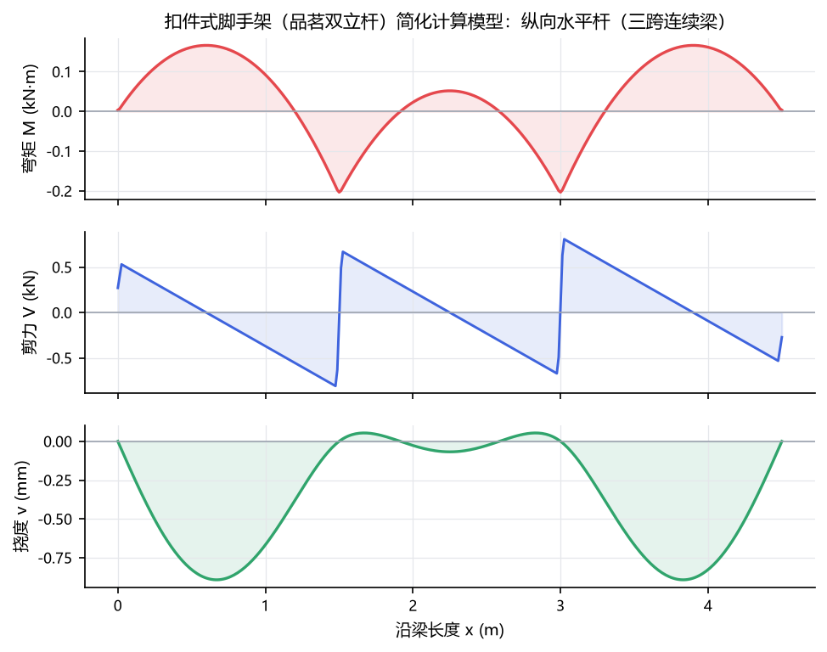
图 1 扣件式脚手架（品茗双立杆）简化计算模型：纵向水平杆（三跨连续梁）
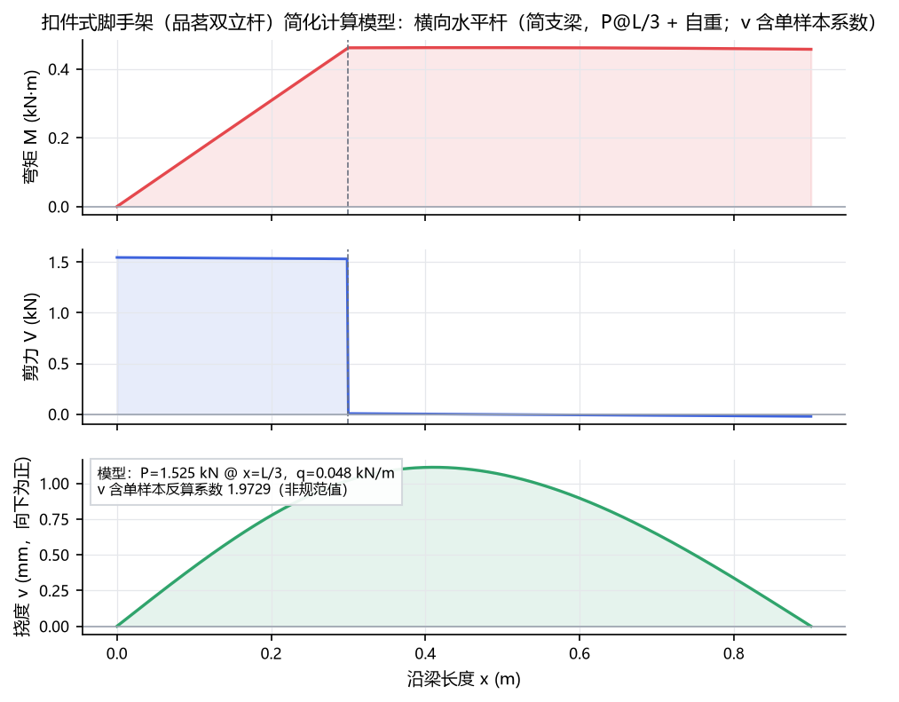
图 2 扣件式脚手架（品茗双立杆）简化计算模型：横向水平杆（简支梁，P@L/3 + 自重；v 含单样本系数）
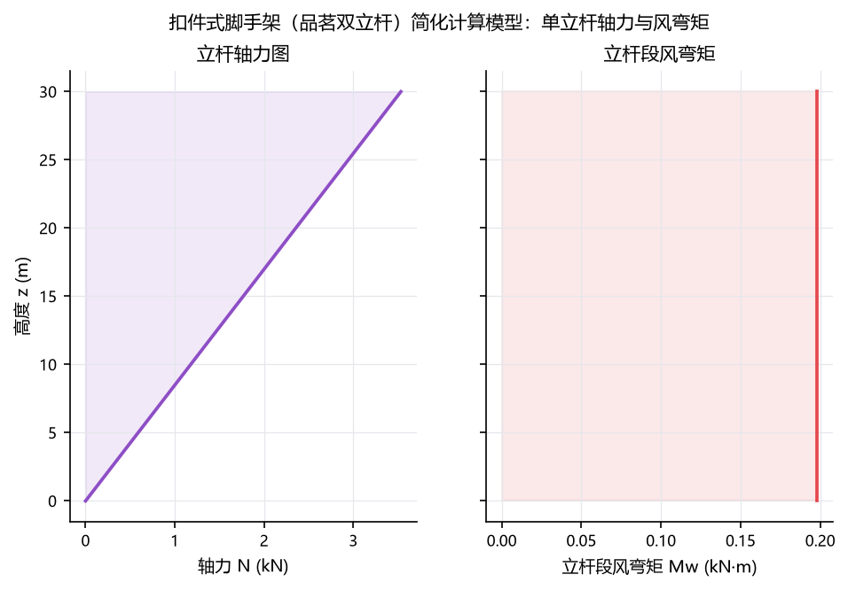
图 3 扣件式脚手架（品茗双立杆）简化计算模型：单立杆轴力与风弯矩
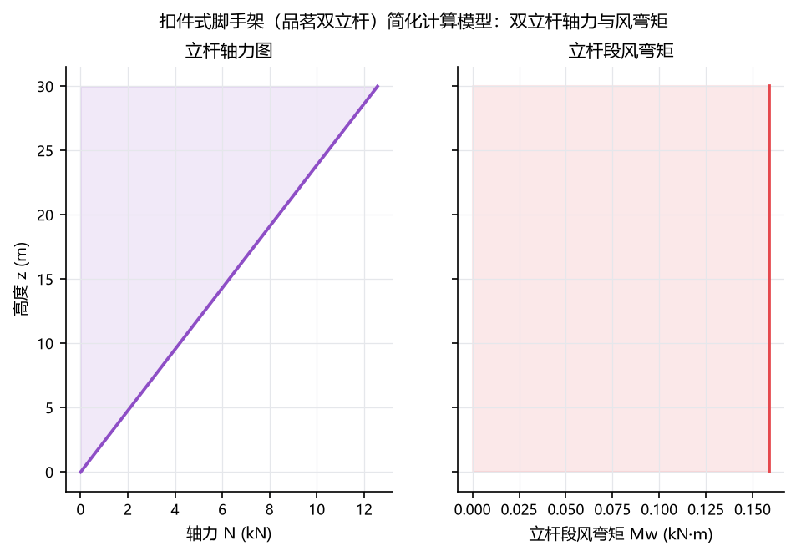
图 4 扣件式脚手架（品茗双立杆）简化计算模型：双立杆轴力与风弯矩

四、验算结果
项次 | 计算项 | 计算值 | 限值 | 利用率 | 判定 | 规范条文
1 | 纵向水平杆抗弯 | 39.525 | 205.0 | 19% | 满足要求 | JGJ 130-2011 5.2.1、5.2.2
2 | 纵向水平杆挠度 | 0.877 | 10.0 | 9% | 满足要求 | JGJ 130-2011 5.2.3、5.2.4
3 | 横向水平杆抗弯 | 87.776 | 205.0 | 43% | 满足要求 | JGJ 130-2011 5.2.1、5.2.4
4 | 横向水平杆挠度 | 1.103 | 6.0 | 18% | 满足要求 | JGJ 130-2011 5.2.3、5.2.4
5 | 纵向水平杆与立杆扣件抗滑 | 0.762 | 6.8 | 11% | 满足要求 | JGJ 130-2011 5.2.5、5.1.7
6 | 横向水平杆与立杆扣件抗滑 | 1.546 | 6.8 | 23% | 满足要求 | JGJ 130-2011 5.2.5、5.1.7
7 | 立杆长细比 | 169.811 | 210.0 | 81% | 满足要求 | JGJ 130-2011 5.1.9、5.2.8
8 | 单立杆稳定（不组合风） | 37.137 | 205.0 | 18% | 满足要求 | JGJ 130-2011 5.2.6-1
9 | 双立杆稳定（不组合风） | 79.268 | 205.0 | 39% | 满足要求 | JGJ 130-2011 5.2.6-1、双立杆
10 | 单立杆稳定（组合风） | 72.87 | 205.0 | 36% | 满足要求 | JGJ 130-2011 5.2.6-2、5.2.9
11 | 双立杆稳定（组合风） | 96.237 | 205.0 | 47% | 满足要求 | JGJ 130-2011 5.2.6-2、双立杆
12 | 连墙件强度与稳定 | 21.906 | 174.25 | 13% | 满足要求 | JGJ 130-2011 5.2.14
13 | 连墙件对接焊缝 | 18.396 | 185.0 | 10% | 满足要求 | JGJ 130-2011 5.2.14；GB 50017-2017
14 | 连墙件预埋件锚筋 | 53.143 | 1256.637 | 4% | 满足要求 | GB 50010-2010 9.7.2
15 | 连墙件与脚手架连接抗滑 | 8.322 | 10.2 | 82% | 满足要求 | JGJ 130-2011 5.2.5
16 | 立杆地基承载力 | 50.27 | 175.56 | 29% | 满足要求 | JGJ 130-2011 5.5.1、GB 50007-2011

五、结论
本次验算全部项满足规范要求。

六、计算说明
- 默认参数和内嵌中间量严格按用户提供的品茗 2027版（V6.0）计算书设置。
- 纵向水平杆按三跨连续梁，系数0.1/0.677；横向水平杆按F1=Rmax、两根纵向杆三等分及自重模型。
- 双立杆按H-H1单立杆段和H1双立杆段分段计算，KS=0.6。
- 横向水平杆挠度含一个由本样本反算的品茗内部梁模型系数1.9729；该系数是单样本经验值，不是规范值，不得外推到其他跨度或荷载工况。
- 本模块保持verified=false；oracle.verified=true只表示这一份导出计算书逐项一致。

